**BEUMER Group erweitert Intralogistikportfolio durch Übernahme der Digitalunternehmen Codept und Elara**

* BEUMER Group übernimmt Codept und Elara – zwei Digitalunternehmen, die im eigenen Company-Builder Beam entwickelt wurden.
* Mit der Übernahme schafft BEUMER die Grundlage, um gemeinsam mit Kunden den Wandel in der Logistikbranche aktiv zu gestalten.
* Kunden profitieren von erweiterten Lösungen, die Effizienz, Integration und Transparenz in Logistik und Instandhaltung steigern.

**Beckum, 4. September 2025 –** **Die BEUMER Group übernimmt die beiden Unternehmen Codept und Elara, die im eigenen Company-Builder Beam entstanden sind. Mit dieser Entscheidung erreicht BEUMER einen wichtigen Meilenstein in seiner Innovationsstrategie. Codept und Elara haben erfolgreich neue Produkte und Geschäftsmodelle entwickelt, die auf die Anforderungen des sich wandelnden Marktes eingehen. Durch die Eingliederung eröffnet der Hersteller von Intralogistiksystemen seinen Kunden neue Möglichkeiten, aktuelle Herausforderungen der Logistikbranche anzugehen. Die Anwender profitieren von effizienteren Prozessen, besserer Integration digitaler Lösungen und mehr Transparenz in Logistik und Instandhaltung.**

[Beam](https://beamberlin.com/) ist der 2018 ins Leben gerufene Company-Builder der BEUMER Group und eine Säule der konsequenten Innovationsbestrebungen, die im Unternehmensbereich „Innovation & Development“ gebündelt sind. Mit Beam ist es gelungen, innovative Geschäftsideen systematisch zu identifizieren, zu entwickeln und bis zur Marktreife zu führen. Der Fokus liegt dabei auf digitalen Produkten und neuen Geschäftsmodellen, die das klassische Kerngeschäft sinnvoll ergänzen und einen echten Mehrwert für die Kunden von BEUMER schaffen.

**Kundennutzen: Effizienz und Transparenz**

Mit [Codept](https://www.codept.de/), dem ersten Beam-Start-up aus dem Jahr 2019, erschließt die BEUMER Group neue digitale Potenziale in der Logistik. Über seine Integrationsplattform verbindet Codept Logistikdienstleister schnell und reibungslos mit Online-Händlern, unabhängig vom eingesetzten Shop-, ERP-, WMS- und Marktplatzsystem. Das Unternehmen ermöglicht zudem eine Daten- und Prozessharmonisierung entlang des gesamten Order-Fulfillments und entlastet Logistiker durch die No-code Plattform. Kunden profitieren von einer nahtlosen Anbindung, mehr als 40 bereits verfügbaren Systemintegrationen und einer reduzierten Onboarding-Zeit über eine skalierbare Plattform.

Das 2020 innerhalb von Beam gegründete Unternehmen [Elara](https://getelara.de/) ist nun ebenfalls Teil der BEUMER Group. Mit seiner cloudbasierten Plattform für Instandhaltungsmanagement erweitert Elara das Portfolio um eine Lösung, die bereits in Flughäfen, Logistikzentren und Produktionsbetrieben im Einsatz ist. Sie unterstützt Instandhaltungsteams dabei, Stillstände zu vermeiden, Ersatzteile transparent zu verwalten und Kosten zu senken. Das Ergebnis sind reibungslose Abläufe, zufriedene Teams und verlässliche Ergebnisse für Kunden.

**Starker Innovationsfokus**

Im Rahmen der Übernahme werden die Unternehmen Codept und Elara als Tochtergesellschaften in die BEUMER Group integriert. Beide Firmen behalten ihre eigenständigen Strukturen. Die Gründer bleiben weiterhin in ihrer Funktion als Geschäftsführer tätig und verantworten die operative Führung ihrer jeweiligen Gesellschaften. Mit diesem Schritt stärkt die BEUMER Group gezielt den unternehmerischen Kern der jungen Unternehmen und stellt gleichzeitig die Kontinuität in der Kundenbetreuung sicher.

Mit der Übernahme der beiden Unternehmen setzt die BEUMER Group ihren Innovationskurs konsequent fort. Der Bereich „Innovation & Development“ arbeitet kontinuierlich daran, neue Innovationen zu entwickeln, zu bewerten und zur Vermarktung vorzubereiten. Durch die stetige Erweiterung des Portfolios um zukunftsweisende Lösungen stärkt das Unternehmen seine Wettbewerbsfähigkeit nachhaltig und festigt seine Position als verlässlicher Partner für seine Kunden.

„Wir wollen Innovationen nicht dem Zufall überlassen, sondern sie systematisch und mit unternehmerischem Geist vorantreiben“, erläutert Volker Jungbluth, Chief Technology Officer Innovation & Development bei der BEUMER Group. „Unser klares Ziel ist es, jedes Jahr mindestens eine marktreife Innovation zu realisieren. Dafür setzen wir auf einen stetig gefüllten Ideenpool. Unsere Vision ist es, Innovationen zu entwickeln, die nicht nur unsere Organisation, sondern auch unsere Kunden begeistern und ihnen echten Mehrwert bieten. Mit der Übernahme von Codept und Elara unterstreichen wir unseren Anspruch, gemeinsam mit unseren Kunden die Zukunft der Logistik aktiv zu gestalten."

*4.569 Zeichen (inkl. Leerzeichen)*

**Bildzeilen**:

**Bild 1: Codept Dashboard**

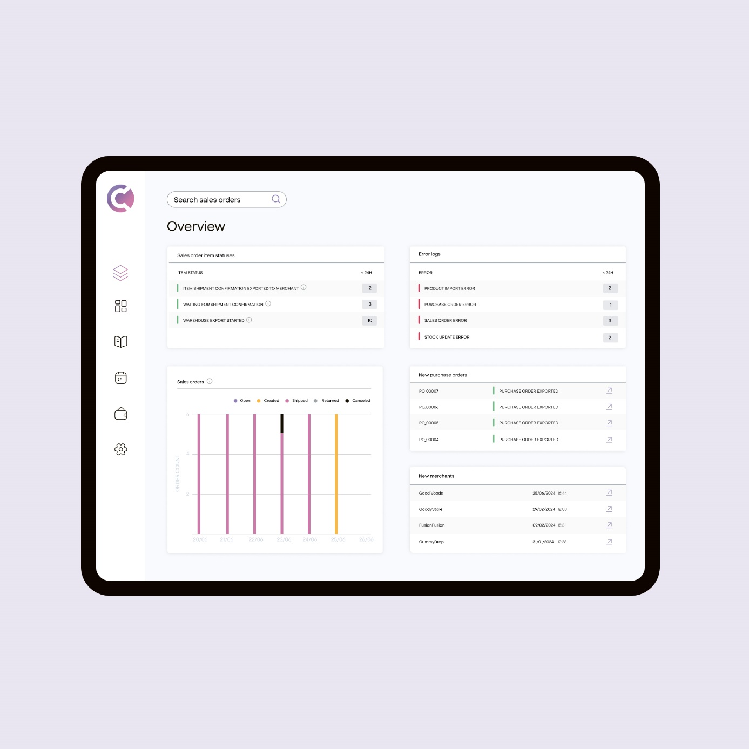

**Bild 2: Elara Dashboard**

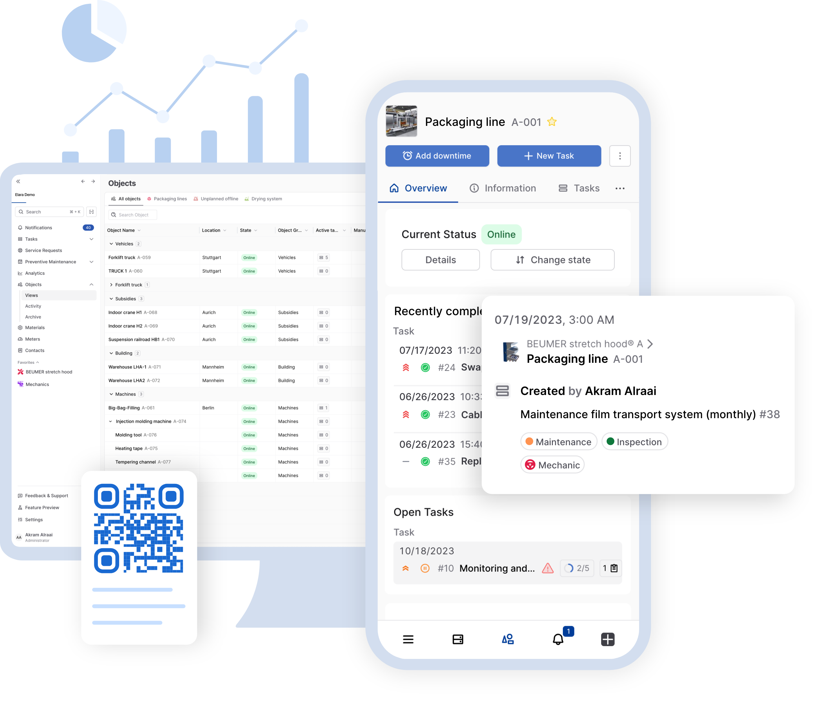

**Bildnachweis:** BEUMER Group GmbH & Co. KG

Klicken Sie [hier](https://publitekltd.sharepoint.com/:f:/s/PublitekFTP/Etafmm3wTyhItCaKYsemqLcBnrFSdVczf5vMs8_8pEI7iQ?e=5AVX0a), um eine hochauflösende Version des Bildes herunterzuladen.

**Über die BEUMER Group**

Die BEUMER Group ist ein globaler Hersteller von Intralogistiksystemen und Familienunternehmen in dritter Generation. Als "Partner of Choice" für die Branchen Bergbau, Zement, Baustoffe, Petrochemie, Konsumgüter, Post, E-Commerce, Mode und Gepäckförderung bietet das Unternehmen hochwertige Systemlösungen und eine umfassende Kundenbetreuung. Mit weltweit rund 5.700 Mitarbeitern erwirtschaftet die BEUMER Group einen jährlichen Auftragseingang von rund 1,39 Milliarden Euro. Dem Unternehmensmotto "Made Different" folgend, verpflichtet sich BEUMER zu höchsten Standards bei Qualität, Innovation und Nachhaltigkeit.

Mehr Informationen unter: [www.beumer.com](http://www.beumer.com)

**Pressekontakt**

**Jonas Jungmann (Presse):**   
Tel.: + 49 (0) 151 70226871  
Mail: [jonas.jungmann@beumer.com](mailto:jonas.jungmann@beumer.com)  
  
**Verena Breuer (Fachpresse):**  
Tel.: + 49 (0) 151 14781593  
Mail: [verena.breuer@beumer.com](mailto:verena.breuer@beumer.com)  
  
**Carsten Otte (Agentur):**   
Tel.: +49 (0) 4181 9273594  
Mail: carsten.otte@publiktek.com